**Звіт**

**Лабораторна робота №1**

**Тестування програмного забезпечення**

**Студента групи МІТ-31**

**Єрмакова Юрія**

**Тема**: Основи GIT

**Мета:** розглянути призначення та можливості систем контролю версій програмного забезпечення. Ознайомитися з Git та навчитися виконувати базові операції в Git.

**Порядок виконання роботи:**

1. Ознайомився з параметрами, доступними при використанні Git, ввівши команду git config –help.

2. Створення тестового проекту

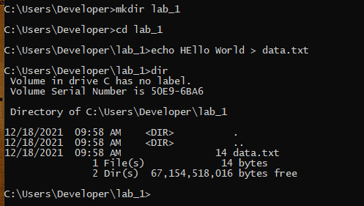

3. git initialization

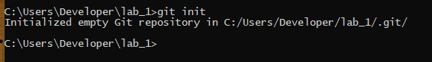

4. Додамо всі існуючі файли



5. Створимо і додамо ще один



6. Перевіряємо зміни у проекті

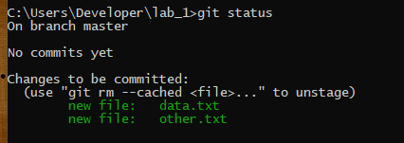

7. Ми можемо побачити що текстовий файл було змінено, але не проіндексовано. Щоб проіндексувати його я знову використав команду git add

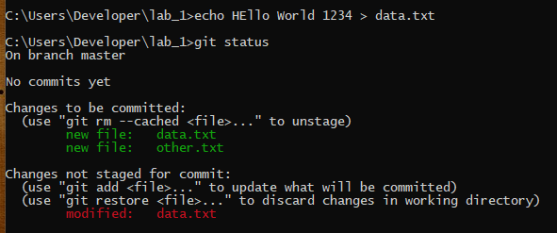

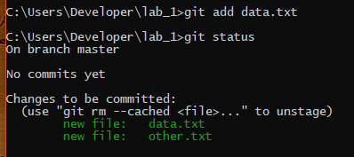

8. Далі я створив і додав файл .gitignore і папку, яку будемо ігнорувати



9. Перевіримо, що папка дійсно існує, але у гіт не потрапила

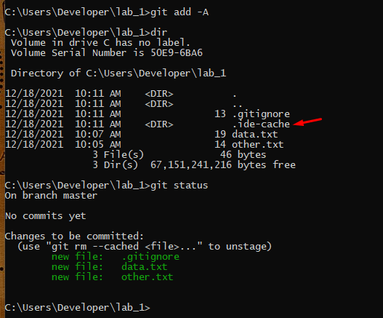

10. Робимо коміт

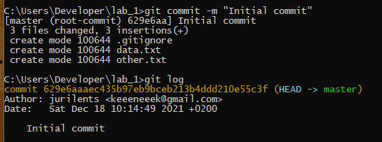

**Частина 2**

**Тема**: Робота з різними гілками програми в git. Конфлікти в git

**Мета**: навчитися працювати з різними гілками програми в Git, розглянути причини виникнення конфліктів зливання у Git та засоби боротьби з ними.

1. Додамо другу гілку у проект

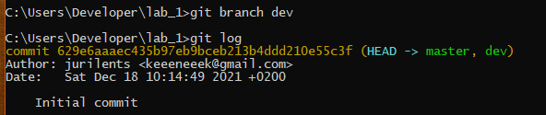

2. Змінимо гілку на нову



3. Внесемо зміни у цій гілці

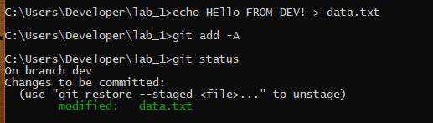

4. Комітимо і повертаємось назад

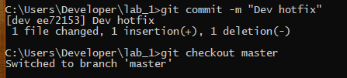

5. Зливаємо дев у мастер і видаляємо дев

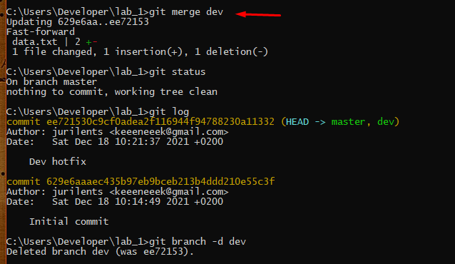

Вирішення конфліктів

6. Знову створюємо дев і вносимо туди зміни + комітимо

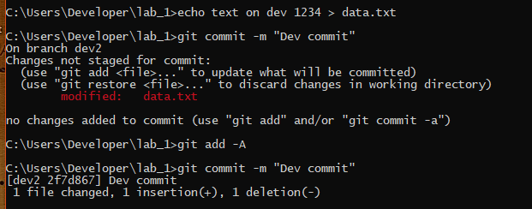

7. Аналогічно з мастером

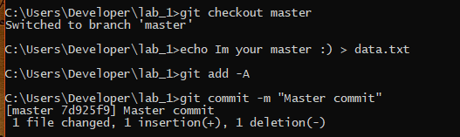

8. Бачимо конфлікт

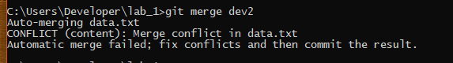

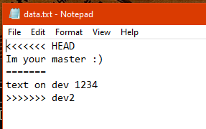

9. Вирішимо його обравши зміни з гілки dev2 за основні

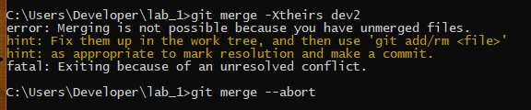

Можна вирішити всі конфліки і потім закомітити все, але я хочу відмінити мерж і вирішити обравши всі зміни з іншої (dev2) для мастеру гілки.

10. Бачимо згунурований коміт з вирішенням конфлікту при злитті гілок

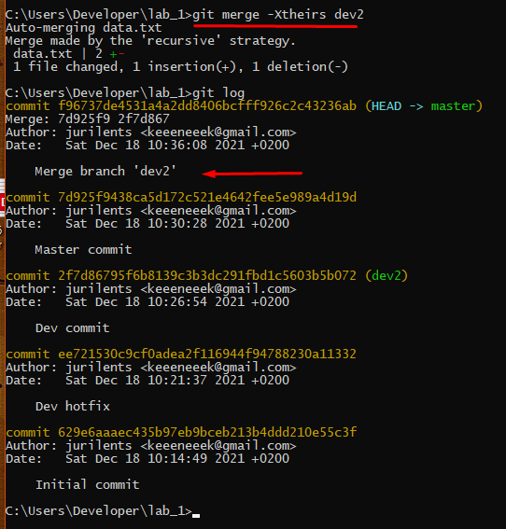

**Висновки**: Ми навчились працювати з системою контролю версій git.